1. Электроемкость – физическая величина, характеризующая способность 2х проводников накапливать электрический заряд.

С =1Ф (Фарад)

Принцип действия гальванометра

Гальванометр состоит из постоянного магнита, катушки из провода, которая смонтирована между полюсами магнита; очень легкого указателя, который присоединен к катушке и имеет одну ось вращения с ней; пружины, которая удерживает указатель на нуле, когда в катушке не течет ток.

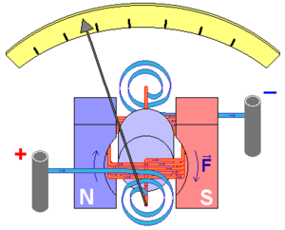Схема гальванометра

Включить звук

Когда ток течет через катушку, он создает магнитное поле вокруг нее. Взаимодействие магнитного поля катушки и магнитного поля, создаваемого постоянным магнитом, создает силу, которая заставляет катушку поворачиваться или вращаться. Если магнитное поле катушки достаточно сильно, катушка преодолевает сопротивление пружины и старается расположиться между полюсами постоянного магнита. Когда катушка перемещается, указатель также перемещается. Количество движения катушки и указателя пропорционально количеству тока, протекающего через катушку.

Позади указателя на гальванометре имеется шкала, откалиброванная в единицах измерения электричества. Таким образом, положение указателя на шкале показывает величину измеряемого электрического параметра.

Баллистическая постоянная - это характеристика гальванометра. Равна количеству электричества, при протекании которого через рамку последняя повернется на единичный угол.

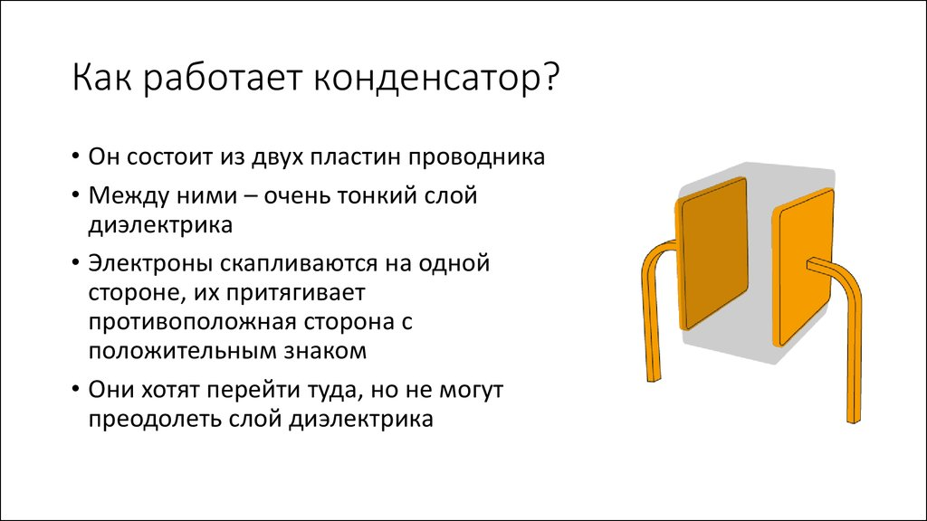

1. Ж

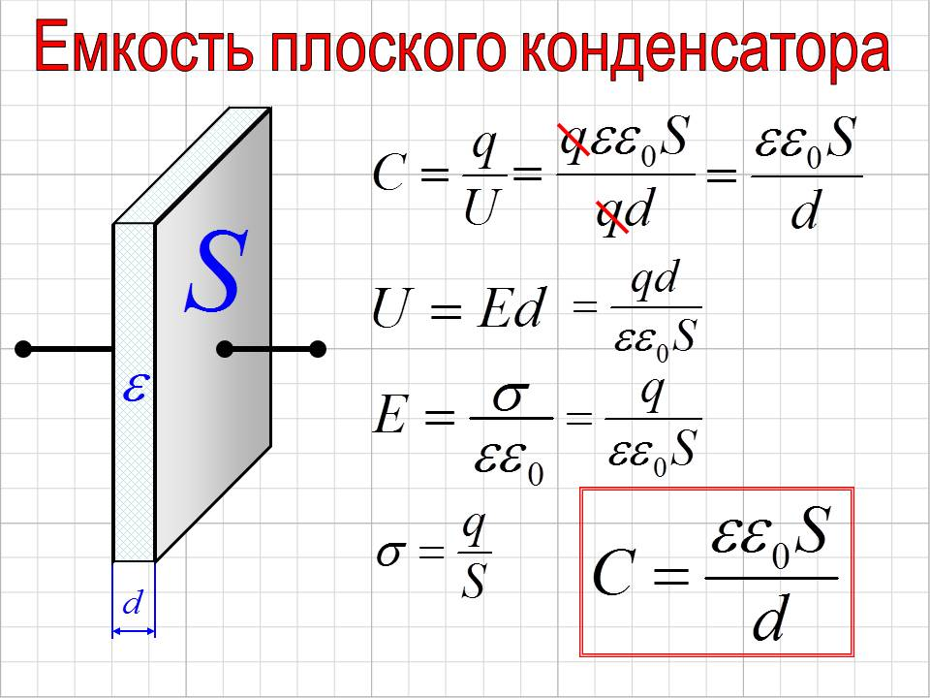

1. Д

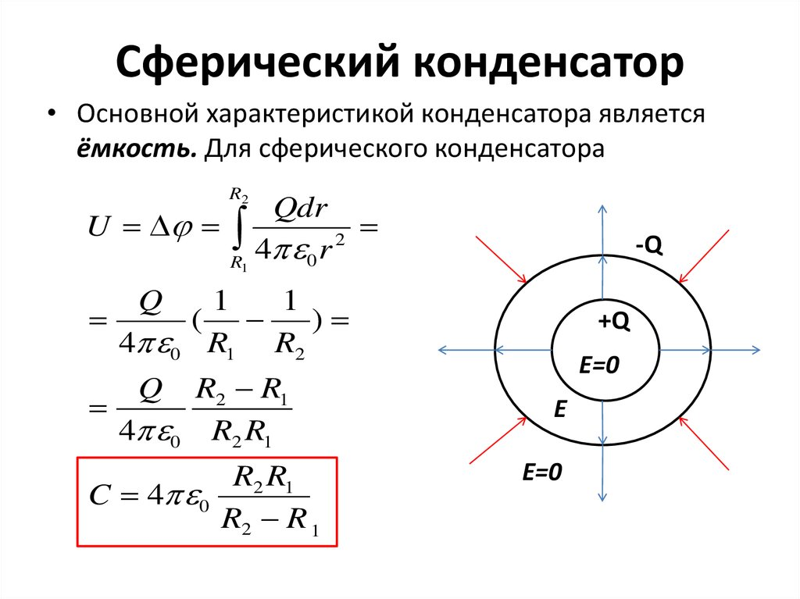

1. Д

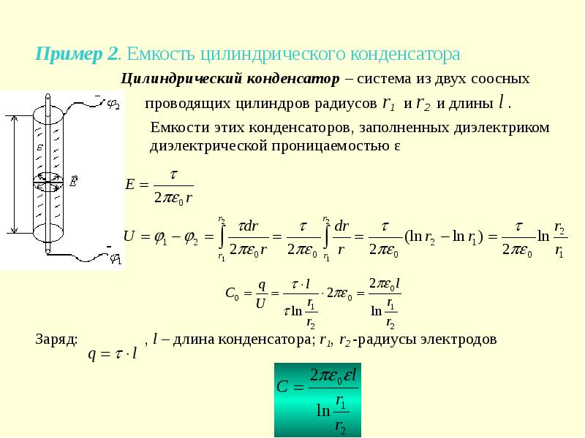

1. Л

